**Липецкий государственный технический университет**

Факультет автоматизации и информатики

Кафедра Автоматизированных систем управления

ЛАБОРАТОРНАЯ РАБОТА №5

по «ОПЕРАЦИОННАЯ СИСТЕМА LINUX»

Программирование в ОС семейства Linux

Студент Самойлов В.Д.

Группа АИ-17

Руководитель

Доцент Кургасов В.В.

Липецк 2019г.

Цель работы

Изучение основных возможностей языка программирования Shell с целью автоматизации процесса администрирования системы за счет написания и использования командных файлов.

Задание

1. Используя команды ECHO, PRINTF вывести информационные сообщения на экран.

2. Присвоить переменной А целочисленное значение. Просмотреть значение переменной А.

3. Присвоить переменной В значение переменной А. Просмотреть значение переменной В.

4. Присвоить переменной С значение “путь до своего каталога”. Перейти в этот каталог с использованием переменной.

5. Присвоить переменной D значение “имя команды”, а именно, команды DATE. Выполнить эту команду, используя значение переменной.

6. Присвоить переменной E значение “имя команды”, а именно, команды просмотра содержимого файла, просмотреть содержимое переменной. Выполнить эту команду, используя значение переменной.

7. Присвоить переменной F значение “имя команды”, а именно сортировки содержимого текстового файла. Выполнить эту команду, используя значение переменной. Написать скрипты, при запуске которых выполняются следующие действия:

8. Программа запрашивает значение переменной, а затем выводит значение этой переменной.

9. Программа запрашивает имя пользователя, затем здоровается с ним, используя значение введенной переменной.

10. Программа запрашивает значения двух переменных, вычисляет сумму (разность, произведение, деление) этих переменных. Результат выводится на экран (использовать команды a) EXPR; б) ВС).,

11. Вычислить объем цилиндра. Исходные данные запрашиваются программой. Результат выводится на экран.

12. Используя позиционные параметры, отобразить имя программы, количество аргументов командной строки, значение каждого аргумента командной строки.

13. Используя позиционный параметр, отобразить содержимое текстового файла, указанного в качестве аргумента командной строки. После паузы экран очищается.

14. Используя оператор FOR, отобразить содержимое текстовых файлов текущего каталога поэкранно.

15. Программой запрашивается ввод числа, значение которого затем сравнивается с допустимым значением. В результате этого сравнения на экран выдаются соответствующие сообщения.

16. Программой запрашивается год, определяется, високосный ли он. Результат выдается на экран.

17. Вводятся целочисленные значения двух переменных. Вводится диапазон данных. Пока значения переменных находятся в указанном диапазоне, их значения инкрементируются.

18. В качестве аргумента командной строки указывается пароль. Если пароль введен верно, постранично отображается в длинном формате с указанием скрытых файлов содержимое каталога /etc.

19. Проверить, существует ли файл. Если да, выводится на экран его содержимое, если нет - выдается соответствующее сообщение.

20. Если файл есть каталог и этот каталог можно читать, просматривается содержимое этого каталога. Если каталог отсутствует, он создается. Если файл не есть каталог, просматривается содержимое файла.

21. Анализируются атрибуты файла. Если первый файл существует и используется для чтения, а второй файл существует и используется для записи, то содержимое первого файла перенаправляется во второй файл. В случае несовпадений указанных атрибутов или отсутствия файлов на экран выдаются соответствующие сообщения (использовать а) имена файлов; б) позиционные параметры).

22. Если файл запуска программы найден, программа запускается (по выбору).

23. В качестве позиционного параметра задается файл, анализируется его размер. Если размер файла больше нуля, содержимое файла сортируется по первому столбцу по возрастанию, отсортированная информация помещается в другой файл, содержимое которого затем отображается на экране.

24. Командой TAR осуществляется сборка всех текстовых файлов текущего каталога в один архивный файл my.tar, после паузы просматривается содержимое файла my.tar, затем командой GZIP архивный файл my.tar сжимается.

25. Написать скрипт с использованием функции, например, функции, суммирующей значения двух переменных.

Ход работы

1. Задание №1
   1. Содержание скрипта

echo "Classic: Hello world!"

printf "Hi!!"

* 1. Редактор nano

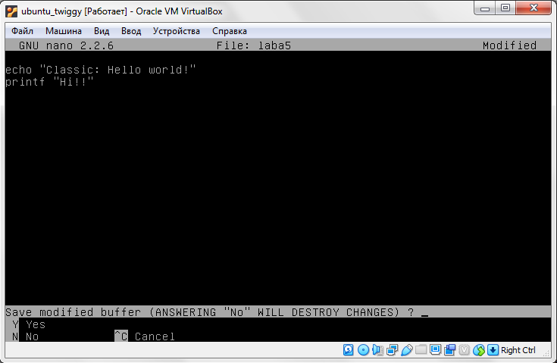

1. Содержимое файла laba5
   1. Пример выполнения

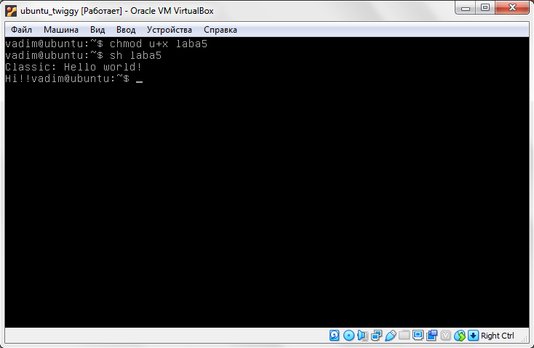

1. Пример работы программы
2. Задание №2
   1. Содержание скрипта

a=20

echo "Значение переменной А: $a"

cat laba5

* 1. Редактор nano

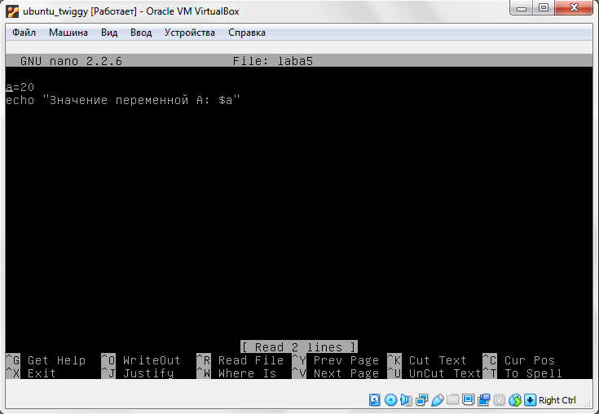

1. Содержимое файла laba5
   1. Пример выполнения

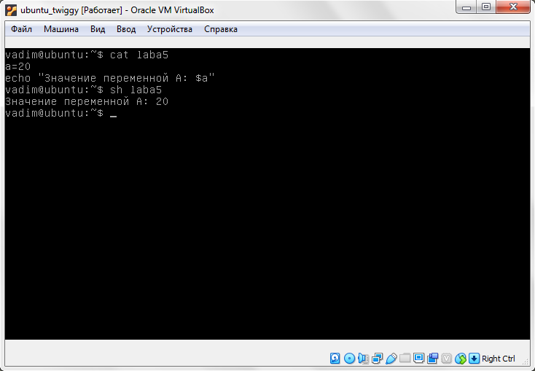

1. Пример работы программы
2. Задание №3
   1. Содержание скрипта

a=20

echo "Значение переменной А: $a"

b=$a

echo "Значение переменной B: $b"

* 1. Редактор nano

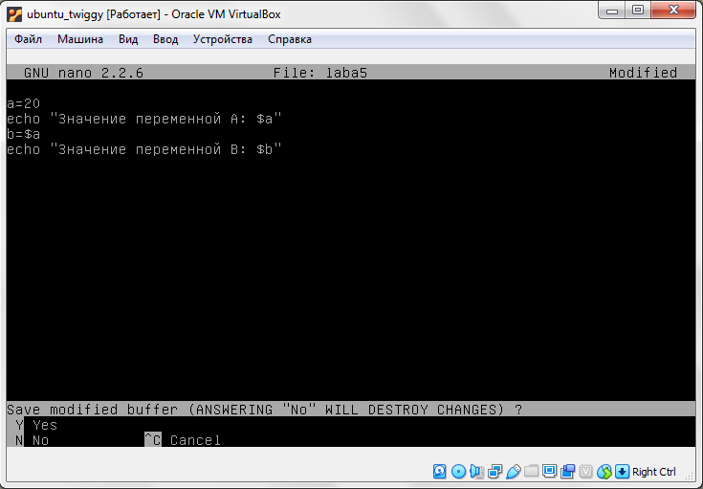

1. Содержимое файла laba5
   1. Пример выполнения

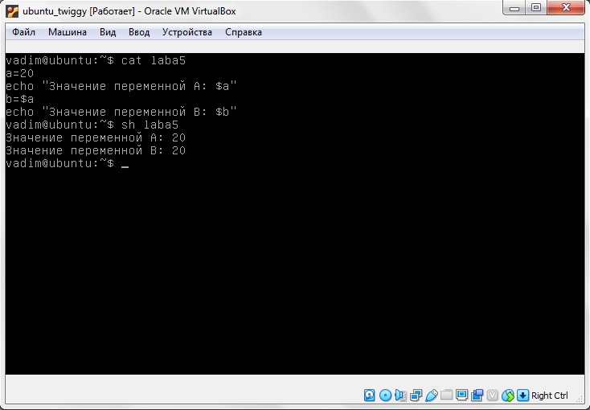

1. Пример работы программы
2. Задание №4
   1. Содержание скрипта

c=/home/vadim

cd #c

exec bash

* 1. Редактор nano

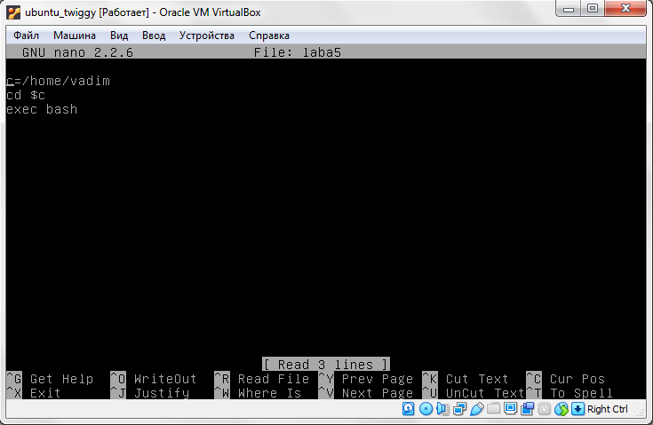

1. Содержимое файла laba5
   1. Пример выполнения

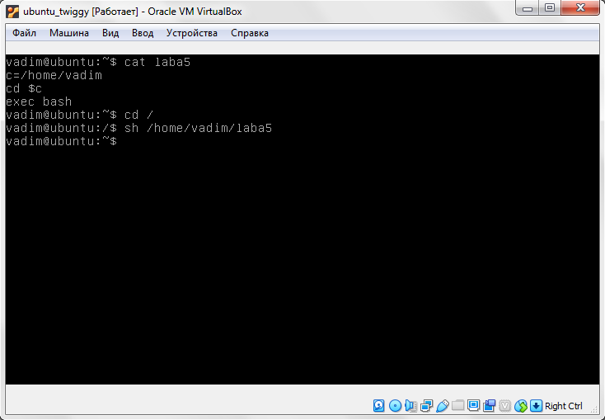

1. Пример работы программы
2. Задание №5
   1. Содержание скрипта

d=$(date)

echo $d

* 1. Редактор nano

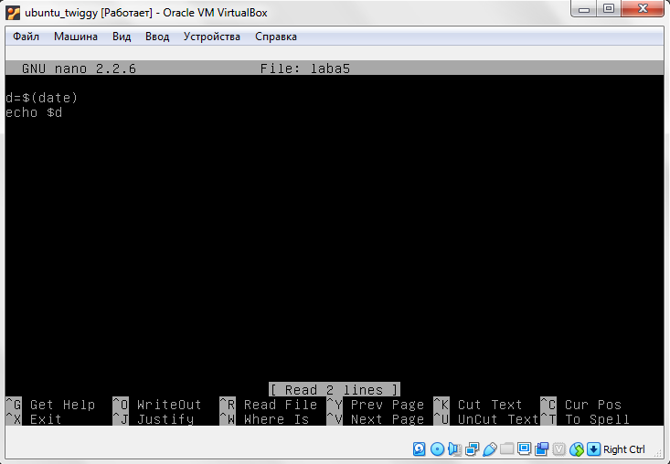

1. Содержимое файла laba5
   1. Пример выполнения

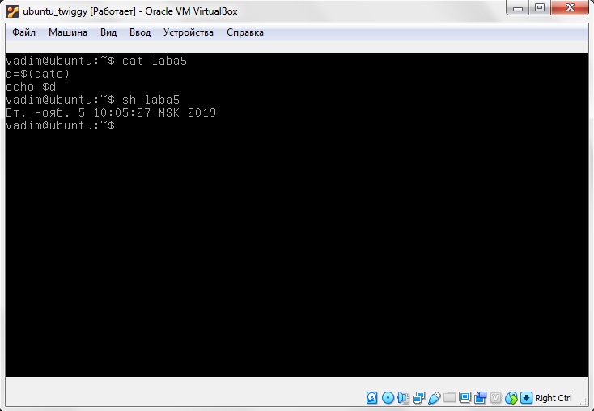

1. Пример работы программы
2. Задание №6
   1. Содержание скрипта

e=$(cat $1)

echo $e

* 1. Редактор nano

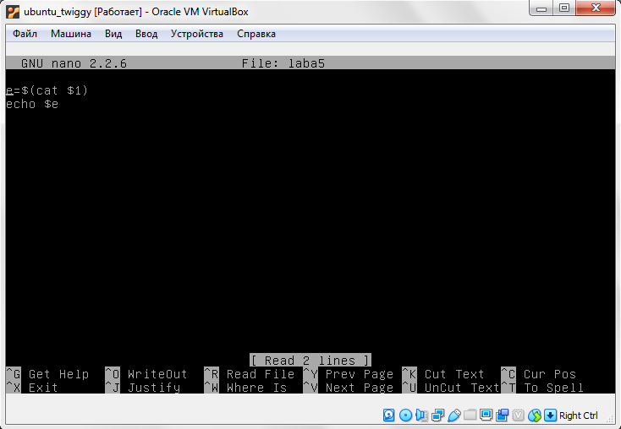

1. Содержимое файла laba5
   1. Пример выполнения

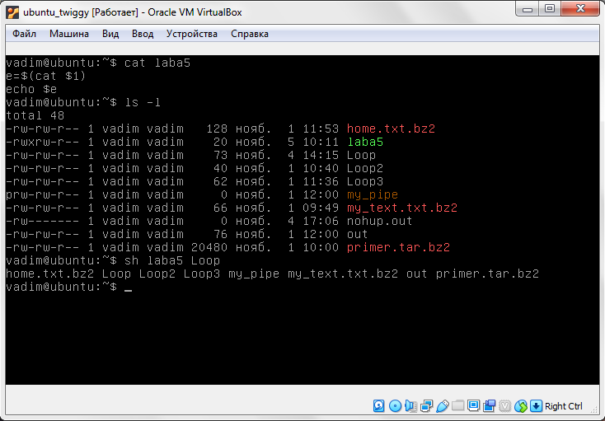

1. Пример работы программы
2. Задание №7
   1. Содержание скрипта

e=$(sort $1)

echo $e

* 1. Редактор nano

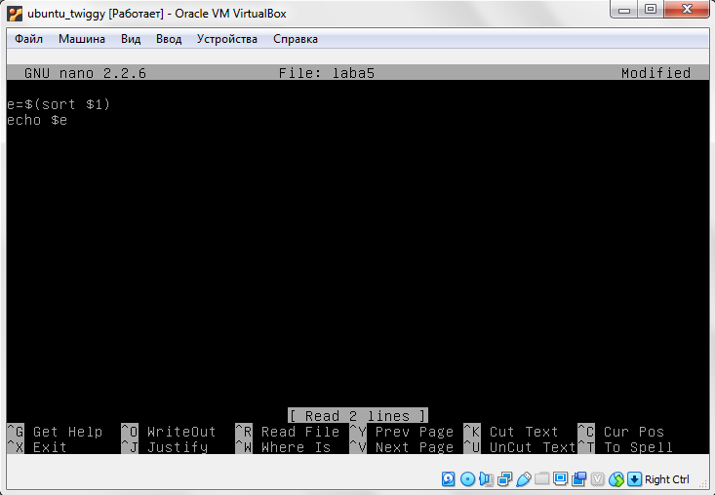

1. Содержимое файла laba5
   1. Пример выполнения

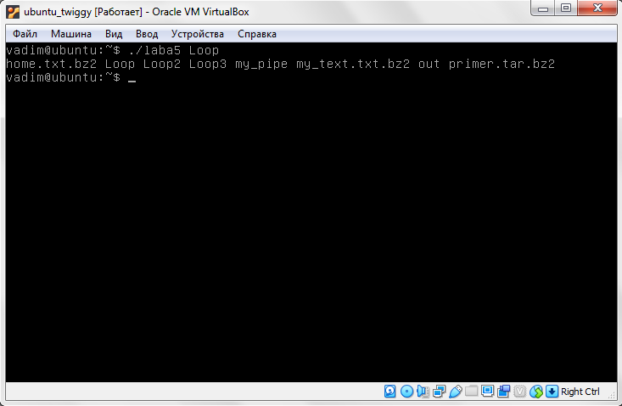

1. Пример работы программы
2. Задание №8
   1. Содержание скрипта

echo "Введите данные: "

read inp

echo $inp

* 1. Редактор nano

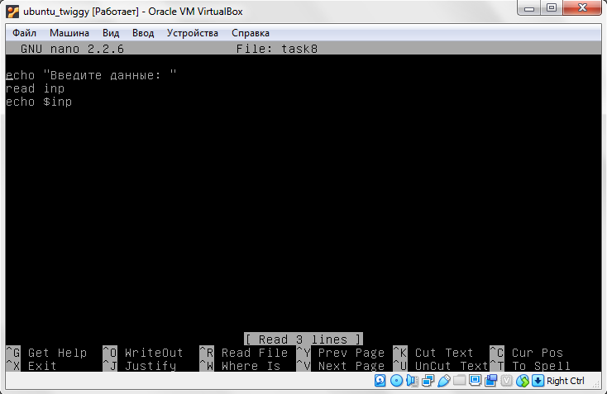

1. Содержимое файла task8
   1. Пример выполнения

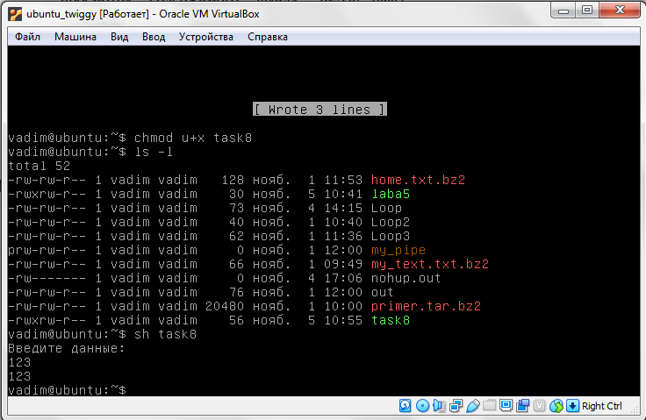

1. Пример работы программы
2. Задание №9
   1. Содержание скрипта

echo "Введите свое имя: "

read name

echo "Здравствуйте, $name"

* 1. Редактор nano

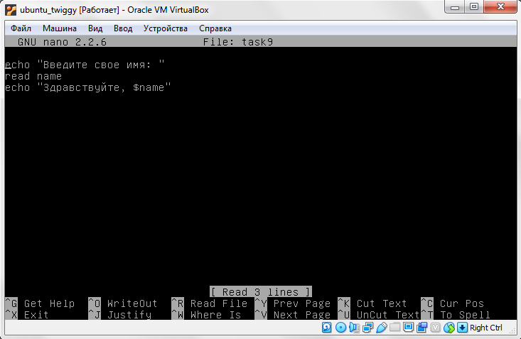

1. Содержимое файла task9
   1. Пример выполнения

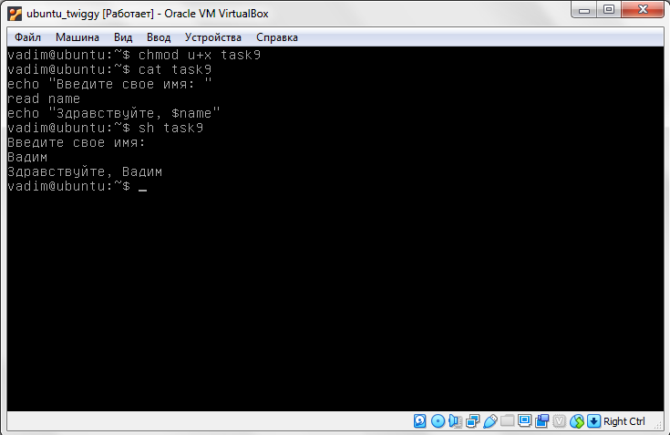

1. Пример работы программы
2. Задание №10
   1. Содержание скрипта

echo "Введите a:"

read a

echo "Введите b:"

read b

sum=$(echo "$a + $b" | bc)

echo "Сложение чисел a и b, используя команду BC: $sum"

dev=$(echo "$a - $b" | bc)

echo "Разность чисел a и b, используя команду BC: $dev"

proiz=$(echo "$a * $b" | bc)

echo "Умножение чисел a и b, используя команду BC: $proiz"

del=$(echo "$a + $b" | bc)

echo "Частное чисел a и b, используя команду BC: $del"

sum=`expr $a + $b`

echo "Сложение чисел a и b, используя команду EXPR: $sum"

dev=`expr $a - $b`

echo "Разность чисел a и b, используя команду EXPR: $dev"

proiz=`expr $a \* $b`

echo "Умножение чисел a и b, используя команду EXPR: $proiz"

del=`expr $a / $b`

echo "Частное чисел a и b, используя команду EXPR: $del"

* 1. Редактор nano

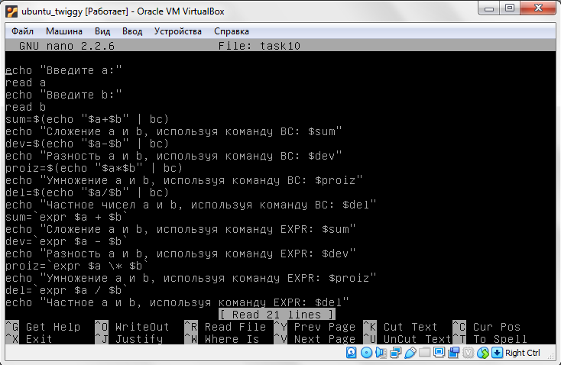

1. Содержимое файла task10
   1. Пример выполнения

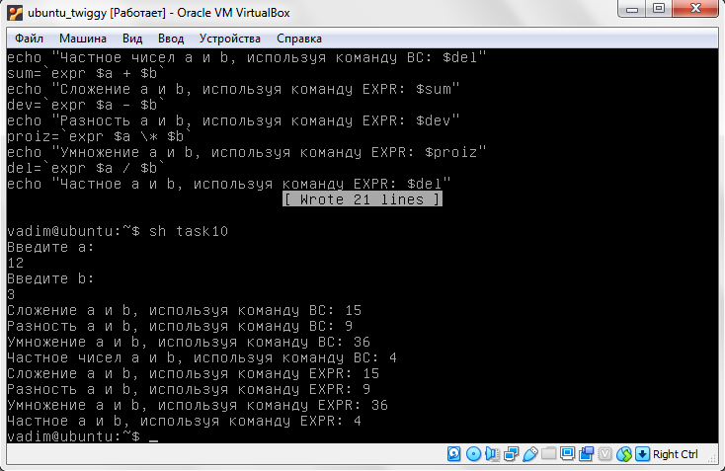

1. Пример работы программы
2. Задание №11
   1. Содержание скрипта

echo "Введите радиус цилиндра:"

read r

echo "Введите высоту цилиндра:"

read h

v=$(echo "3.14*$r^2*$h" | bc)

echo "Объем цилиндра = $v"

* 1. Редактор nano

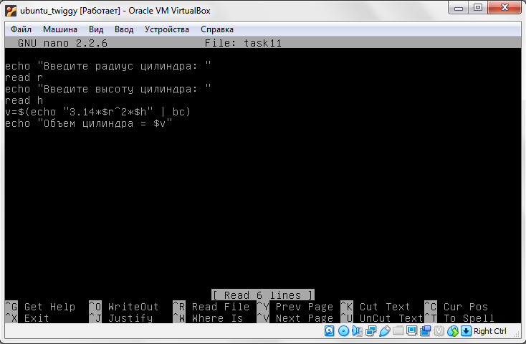

1. Содержимое файла task11
   1. Пример выполнения

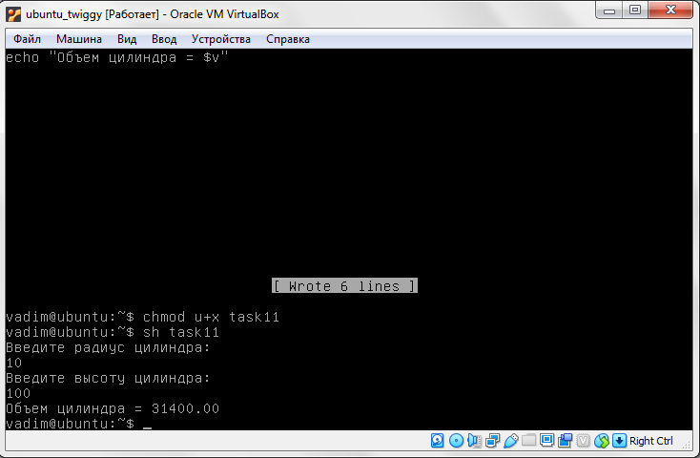

1. Пример работы программы
2. Задание №12
   1. Содержание скрипта

echo "имя программы: $0"

echo "Количество параметров команды строк: $#"

count=1

for par in "$@"

do

echo "Параметр #$count = $par"

count=$(($count+1))

done

* 1. Редактор nano

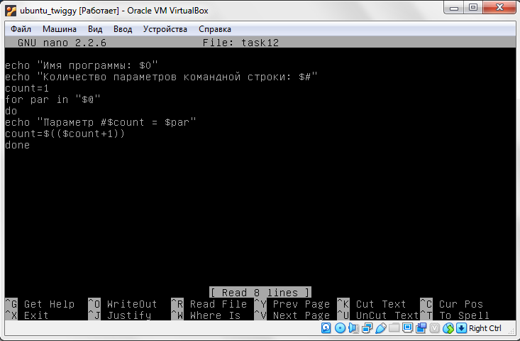

1. Содержимое файла task12
   1. Пример выполнения

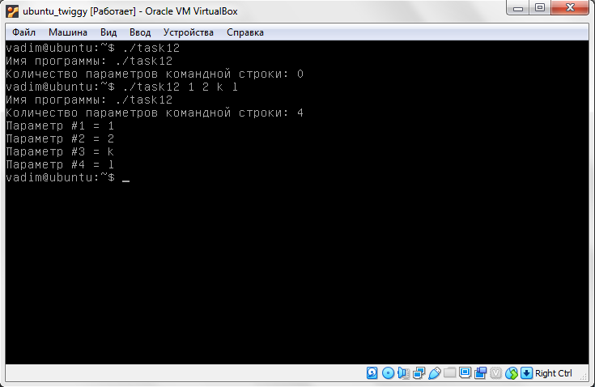

1. Пример работы программы
2. Задание №13
   1. Содержание скрипта

read_file=`cat $1`

echo "Данные файла: $read_file"

sleep 5

clear

* 1. Редактор nano

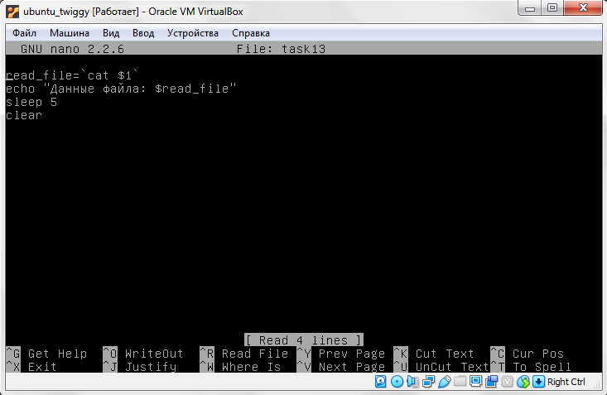

1. Содержимое файла task13
   1. Пример выполнения

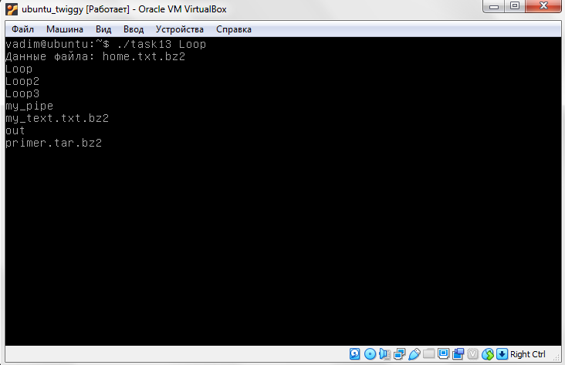

1. Пример работы программы
2. Задание №14
   1. Содержание скрипта

direct=$(pwd)

all_files=$(ls $direct)

for file in $all_files

do

echo "Файл $file"

echo "$(cat $file)"

done

* 1. Редактор nano

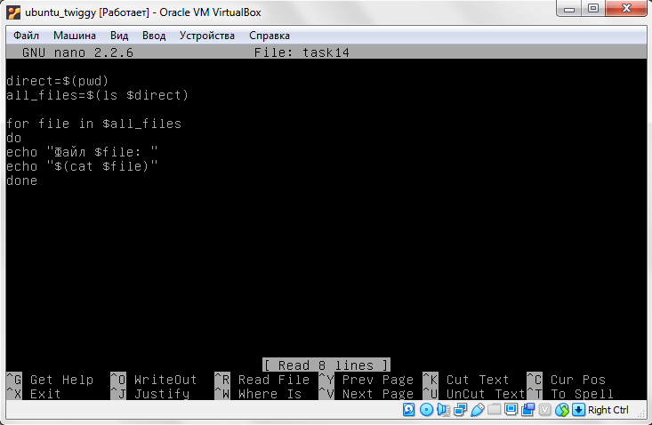

1. Содержание файла task14
   1. Пример выполнения

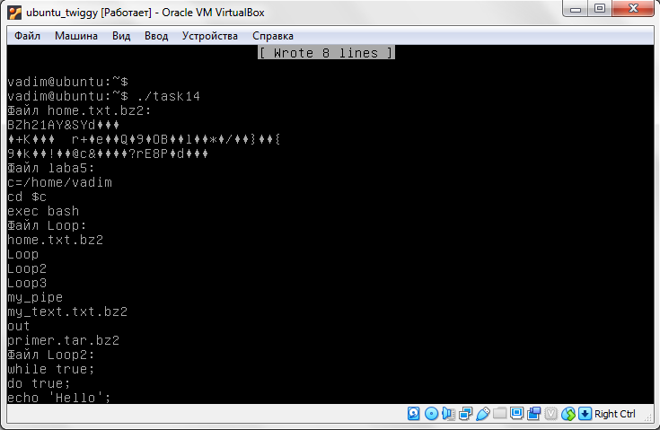

1. Пример работы программы
2. Задание №15
   1. Содержание скрипта

echo "Введите число от 50 до 100"

read a

if [[ $a - gt 50 && $a -lt 100 ]]

then

echo "Вы ввели правильное число"

else

echo "Вы ввели неправильное число"

fi

* 1. Редактор nano

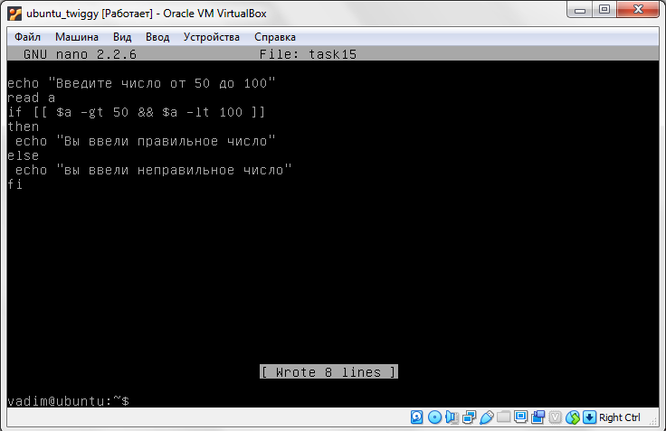

1. Содержание файла task15
   1. Пример выполнения

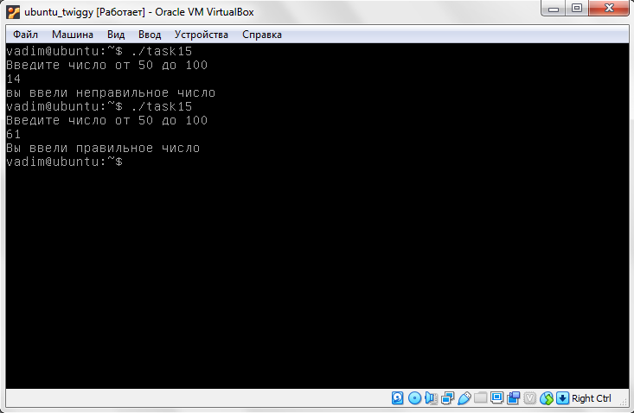

1. Пример работы программы
2. Задание №16
   1. Содержание скрипта

echo "Введите год: "

read year

result=$(echo "$year % 4" | bc)

if [ $result -eg 0 ]

then

echo "$year - високосный год"

else

echo "$year - невисокосный год"

fi

* 1. Редактор nano

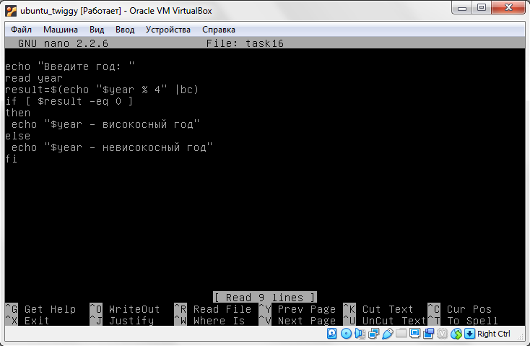

1. Содержание файла task16
   1. Пример выполнения

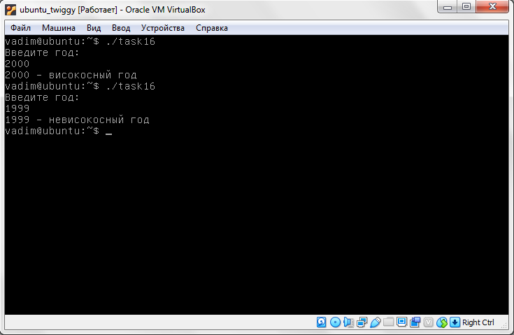

1. Пример работы программы
2. Задание №17
   1. Содержание скрипта

echo "Введите первое число: "

read first

echo "Введите второе число: "

read second

echo "Введите начало интервала: "

read a

echo "Введите конец интервала: "

read b

while [[ $first -gt $a && $first -lt $b && $second -gt $a && $second -lt $b ]]

do

first=$(($first+1))

second=$(($second+1))

done

echo "Первое число: $first"

echo "Второе число: $second"

* 1. Редактор nano

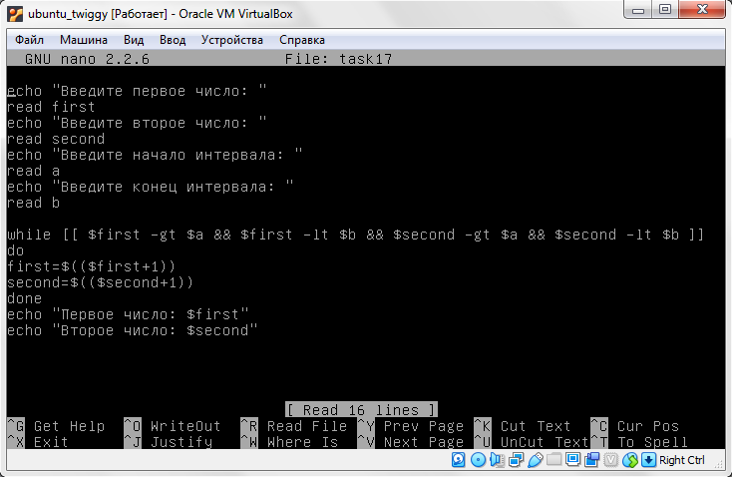

1. Содержание файла task17
   1. Пример выполнения

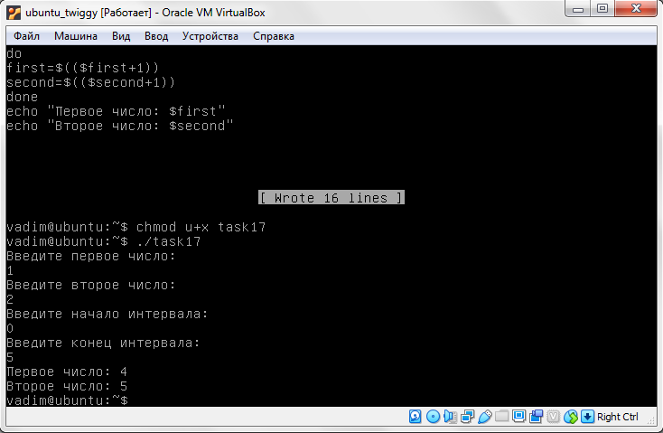

1. Пример работы программы
2. Задание №18
   1. Содержание скрипта

password=$1

proc=`ls -al /etc | less`

if [ "$password" = "twiggy" ]

then

echo $proc

else

echo "Пароль неверный"

fi

* 1. Редактор nano

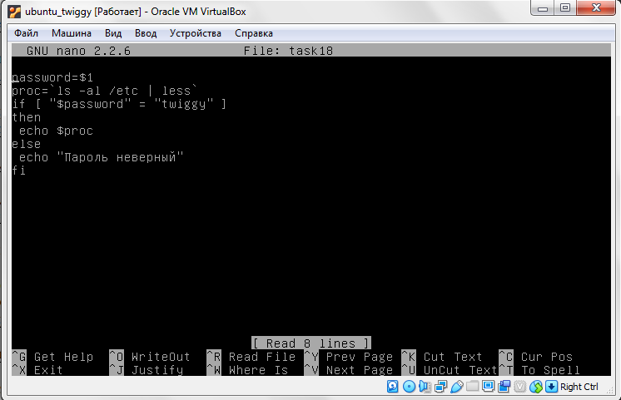

1. Содержание файла task18
   1. Пример выполнения

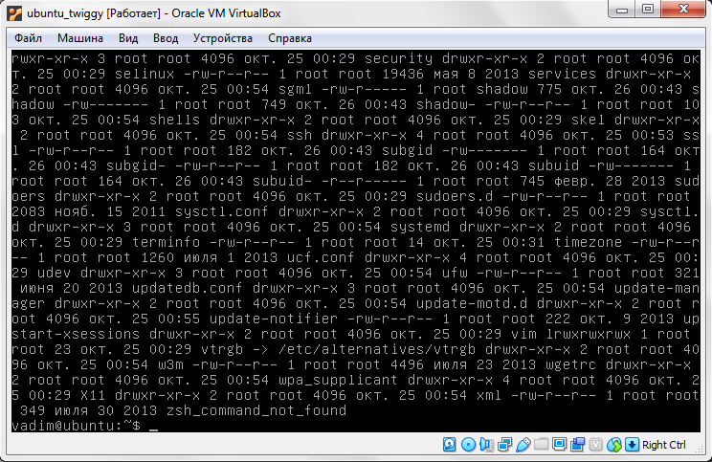

1. Пример работы программы
2. Задание №19
   1. Содержание скрипта

file=$1

read_file=`cat $file`

if [ -f $file ]

then

echo $read_file

else

echo "Файл не существует"

fi

* 1. Редактор nano

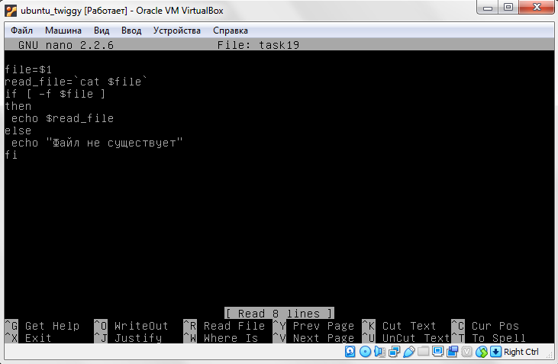

1. Содержание файла task19
   1. Пример выполнения

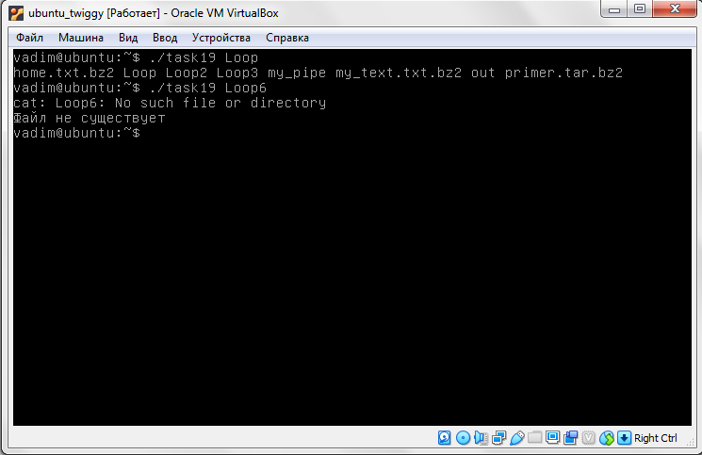

1. Пример работы программы
2. Задание №20
   1. Содержание скрипта

if [ -d $1 ] && [ -w $1 ]

then

echo "$1 - каталог"

echo $`ls $1`

elf [ -s $1 ] && [ -f $1 ]

then

echo "$1 - файл, а не каталог"

echo $`cat $1`

else

echo $`mkdir $1`

fi

* 1. Редактор nano

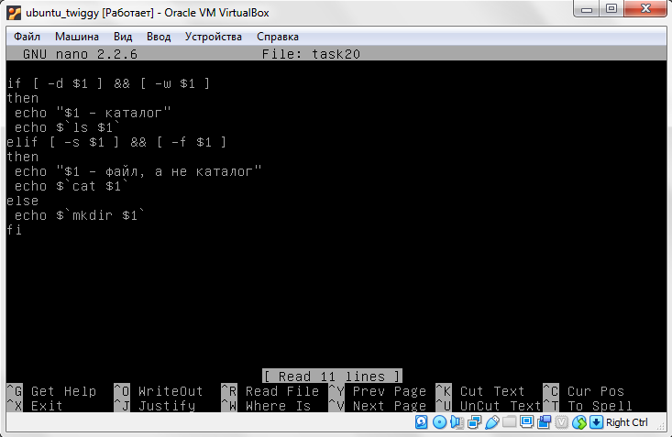

1. Содержание файла task20
   1. Пример выполнения

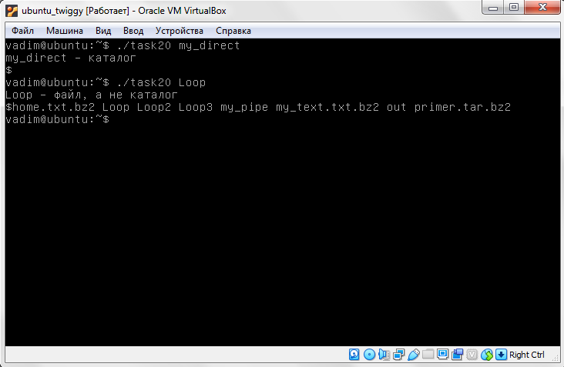

1. Пример работы программы
2. Задание №21
   1. Содержание скрипта

if [ -s $1 ] && [ -r $1 ] && [ -s $2 ] && [ -w $2 ]

then

echo $`cat $1 > $2`

exit

fi

echo " Несовпадение атрибутов:

какие файлы использовать?

1) Имена файлов

2) Позиционные параметры"

read in

if [ $in -eq 1 ]

then

echo "Введите имя первого файла:"

read file1

echo "Введите имя второго файла:"

read file2

echo $`cat $file1 > $file2`

fi

* 1. Редактор nano

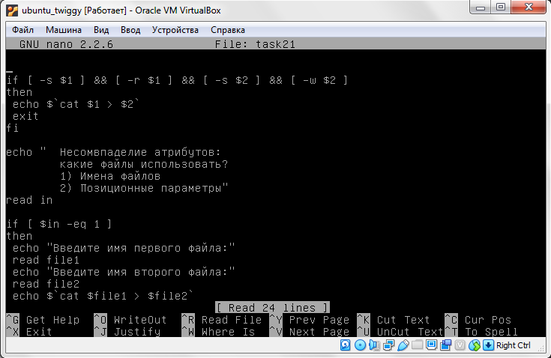

1. Содержание файла task21
   1. Пример выполнения

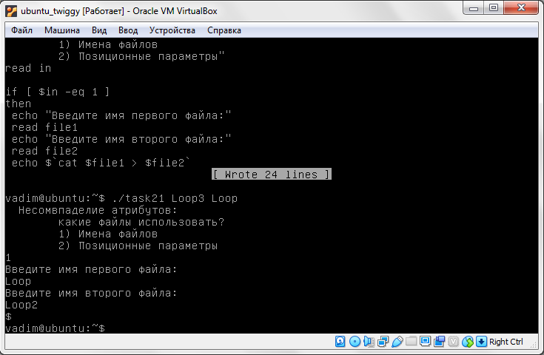

1. Пример работы программы
   1. Пример выполнения

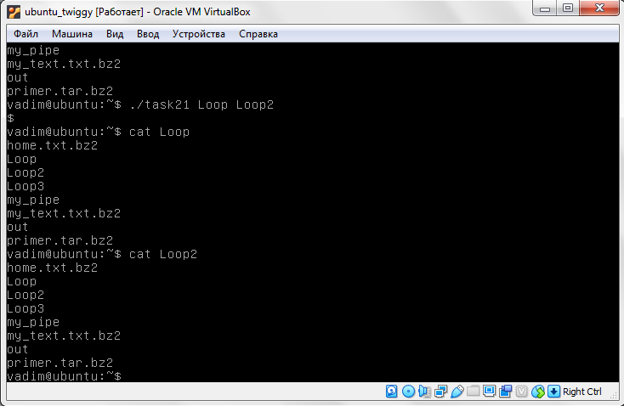

1. Пример работы программы
2. Задание №22
   1. Содержание скрипта

if [ -x $1 ]

then

echo "Файл является исполняемым"

echo $`./$1`

else

echo "Файл не является иполняемым"

fi

* 1. Редактор nano

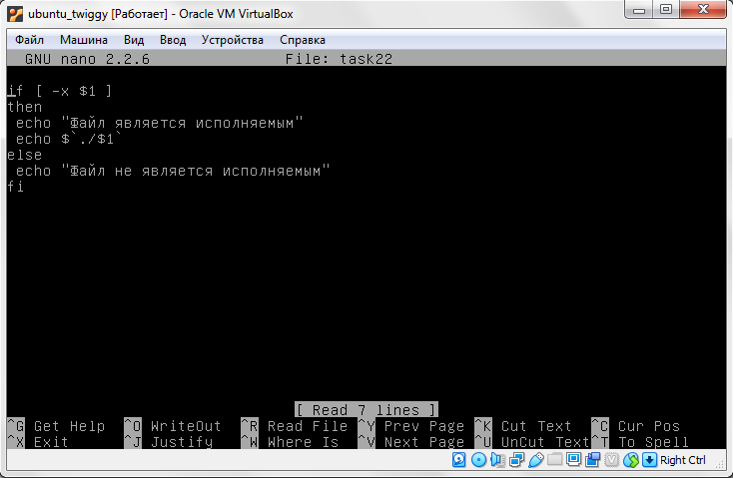

1. Содержание файла task22
   1. Пример выполнения

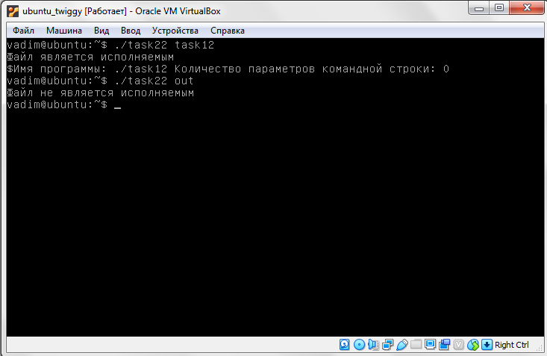

1. Пример работы программы
2. Задание №23
   1. Содержание скрипта

sizeFile=$(du -sh ./$1 | awk '{ print $1 }')

echo "Резмер файла $1 = $sizeFile"

if [ "$sizeFile" != "0,OK"]

then

echo "Введите имя файла:"

read name

echo $(cat $1 > $name | sort -k1)

echo $(cat $name)

else

echo "Файл $1 имеет нулевой размер"

fi

* 1. Редактор nano

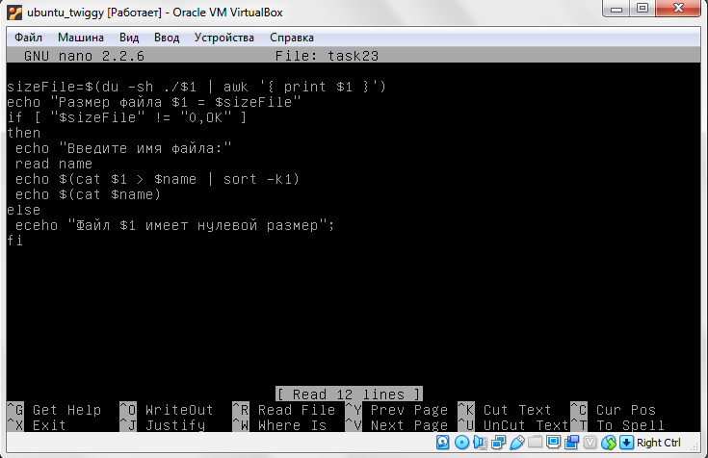

1. Содержание файла task23
   1. Пример выполнения

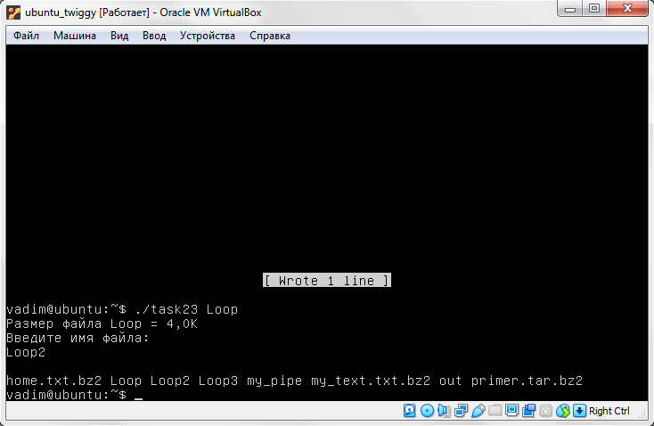

1. Пример работы программы
2. Задание №24
   1. Содержание скрипта

direct=$(pwd)

$(tar -cvf my.tar $direct)

sleep 5

echo $(tar -tf my.tar)

$(gzip -c my.tar > my.tar.gz)

* 1. Редактор nano

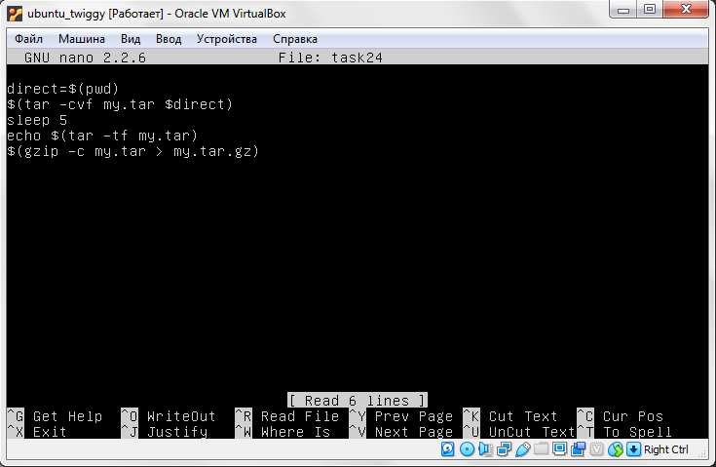

1. Содержание файла task24
   1. Пример выполнения

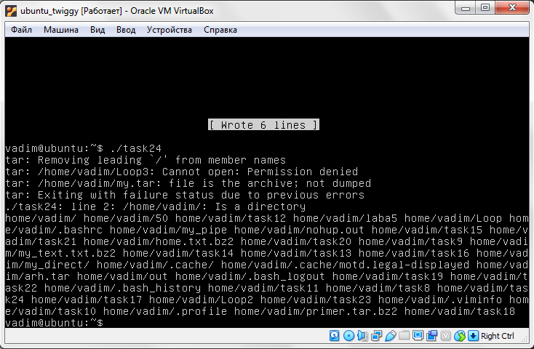

1. Пример работы программы
2. Задание №25
   1. Содержание скрипта

Proiz() {

local result=`expr $a \*$b`

echo $result

}

echo "Введите первое число:"

read a

echo "Введите второе число:"

read b

res="$(Proiz)

echo "Произведение чисел $a и $b = $res"

* 1. Редактор nano

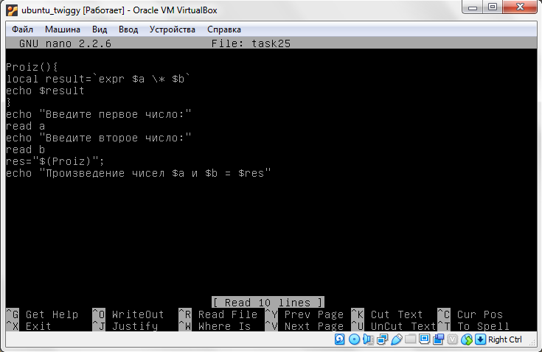

1. Содержание файла task25
   1. Пример выполнения

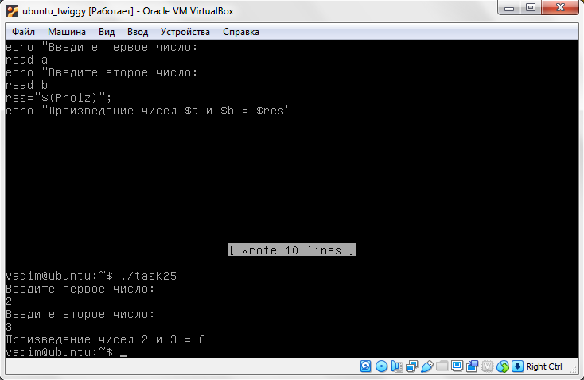

1. Пример работы программы

Вывод

Изучил основные возможности языка программирования Shell с целью автоматизации процесса администрирования системы за счет написания и использования командных файлов.